Ein Bild, das Text enthält.
Ein Bild, das Text enthält.

USE CASE DIAGRAMM

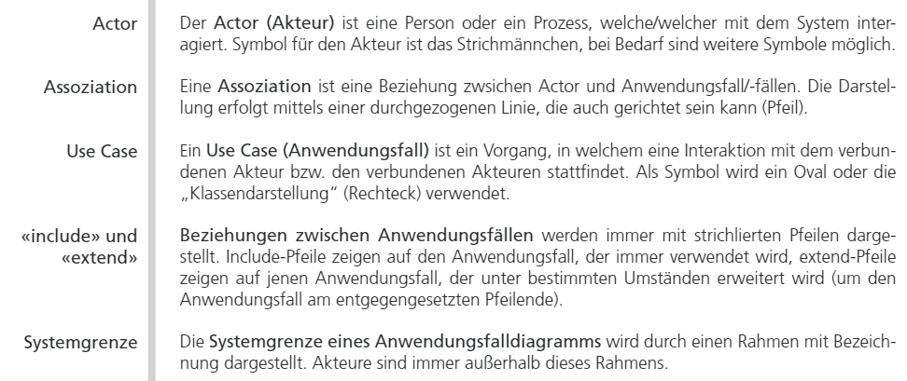

VERHALTENSDIAGRAMME

Ein Bild, das Text enthält.

INTERAKTIONSDIAGRAMMEEin Bild, das Text enthält.
Ein Bild, das Text enthält.

KLASSEN und OBJEKTDIAGRAMMEin Bild, das Text enthält.

WEITERE STRUKTURDIAGRAMMEEin Bild, das Text enthält.
